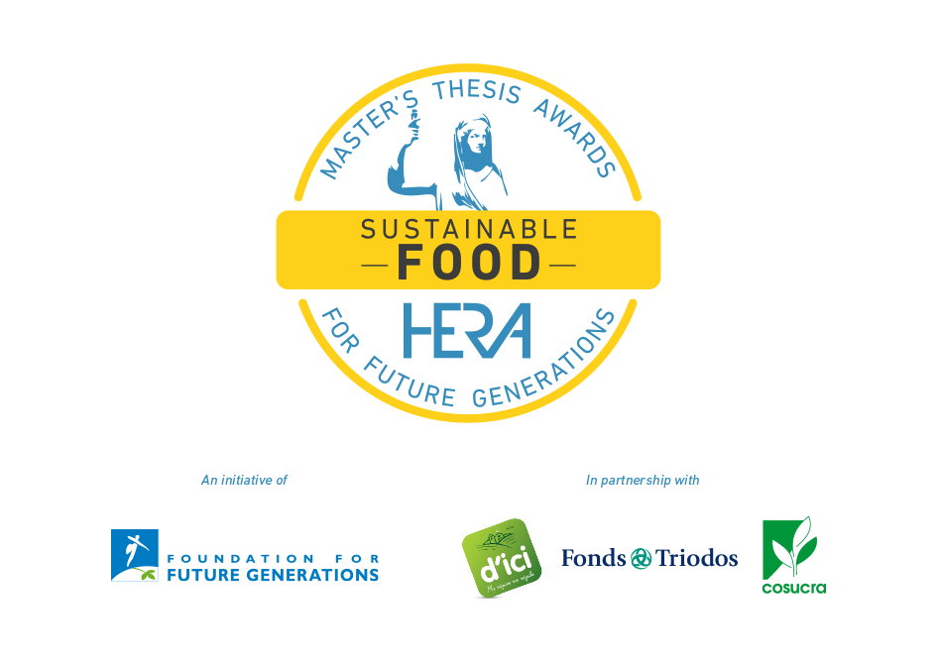

Dossier de candidature - Edition 2018

À lire attentivement
Nous vous invitons à lire la présentation et le règlement du Prix, détaillant notamment les conditions d’éligibilité et les critères de sélection, avant de compléter votre candidature (téléchargeable sur www.fgf.be/hera).

Pour déposer une candidature valide, vous devez renvoyer au secrétariat du Prix pour le 10.10.2017 au plus tard sous forme électronique (par email) :
- une copie de votre mémoire de fin d’études, au format .pdf ;
- ce dossier de candidature complété, au format .doc ou .pdf ;
- 1 à 3 images représentatives si possible au format JPEG, PNG, TIFF ou PDF (minimum 200 pixels) et une photo d’identité. Veuillez indiquer quelle est l’image la plus emblématique. Ces images doivent être libres de droits d'auteur et seront utilisées pour présenter votre mémoire s'il est primé sur différents supports (site web, power point, publication papier, presse...) ;
- un curriculum vitae.

Secrétariat du Prix
Sarah Calicis
Fondation pour les Générations Futures
Rue de l’Arsenal 4 - BE 5000 Namur
081 84.90.00 • s.calicis@fgf.be
Il est important de compléter avec attention ce dossier de candidature. En effet, la sélection se déroule en deux tours. Lors du 1er tour la sélection des finalistes se fera principalement sur base des dossiers de candidatures.
Le 2d tour sélectionnera le lauréat parmi les finalistes et se fera sur base du dossier de candidature et du mémoire et fera l'objet d'une réunion de délibération du jury. Les finalistes réaliseront un poster de présentation de leur travail.

La Fondation enverra au candidat un accusé de réception, par courrier électronique, dans les 3 jours ouvrables qui suivent la réception du dossier de candidature (à l’exception du 15/07 au 25/08 inclus, période pour laquelle les accusés de réception seront envoyés fin août). La participation au Prix est définitive après confirmation de la réception du dossier par la Fondation. En cas de doute quant à la bonne réception de votre candidature, merci de contacter le secrétariat du Prix.

Identification & coordonnées de contact

Coordonnées de contact
Civilité M. Mme

Prénom

Nom

Email

Téléphone de contact

Rue et n°

Code postal & localité

Renseignements personnels complémentaires
Profession actuelle /
statut actuel

Organisation / employeur (le cas échéant)

Site web / blog personnel (le cas échéant)

Mémoire de fin d’études
Titre du mémoire de fin d’études

Date de la défense

Grade obtenu pour le mémoire

Grade obtenu pour la
dernière année de niveau Master

Établissement universitaire
ou Haute école

Unité de recherche

Directeur(s) du mémoire de fin d’études

Email du/des Promoteur(s) du mémoire

Site éventuel de l'unité

Conformément à la loi du 8 décembre 1992 relative à la protection de la vie privée à l'égard des traitements de données à caractère personnel, vous avez le droit de consulter et modifier les données en question en prenant contact avec la Fondation. La Fondation s'abstient de transmettre vos données à tout tiers.

Candidature
Au préalable, lire attentivement les critères d'éligibilité et de sélection détaillés dans le règlement (Article 3 et Annexe 1).
Le jury vise à distinguer les dossiers candidats qui répondent au mieux aux critères suivants :

- répondent au plus près et de manière soutenable à un enjeu majeur pour la société ;
- tiennent au mieux compte des principes du développement soutenable dans le traitement du sujet : approche transversale à 360° d’un sujet ;
- font preuve d'"innovation soutenable", en faisant avancer au plus loin les pratiques, la connaissance ou la réflexion en matière de développement soutenable.

En quelques mots, de quel mémoire de fin d’études s’agit-il ?
½ page maximum (1 500 signes maximum, espaces compris)
Exposez de manière concise, pour quelqu'un qui n'a pas lu votre mémoire, la problématique / le projet du mémoire de fin d’études. Expliquez également en quoi l’objet d’étude aborde des enjeux de société majeurs et en quoi l’approche suivie est innovante et a valeur d’exemple.

Répondre ici

L’humain / People
½ page maximum (1 500 signes maximum, espaces compris)
Vous abordez ici tout ce qui touche à l’impact de votre objet sur le bien-être des gens, aux niveaux local et global. Montrez ce que vous estimez particulièrement remarquable et qui est « en avance » par rapport aux pratiques habituelles.
Exemples de questionnements clés (non exhaustifs) : Une alimentation saine et équilibrée, en lien avec les besoins nutritionnels ; Lutte contre la sous et la malnutrition ; Impact des additifs et des conservateurs sur la santé ; Labélisation et certification des produits alimentaires ; Sécurité alimentaire ; Normes et régulations (AFSCA) ; Respect de la diversité culturelle au niveau des habitudes alimentaires ; Conditions de travail des personnes qui travaillent dans le secteur de l’alimentation ; Impact sur la santé des compléments alimentaires.

Répondre ici

L’environnement / Planet
½ page maximum (1 500 signes maximum, espaces compris)
Vous abordez ici tout ce qui touche à l’impact de votre objet d’étude sur l’environnement pris au sens large, aux niveaux local et global. Montrez ce que vous estimez particulièrement remarquable et qui est « en avance » par rapport aux pratiques habituelles.
Exemples de questionnements clés (non exhaustifs) : Impact environnemental des choix alimentaires : végétarisme, poisson durable, produits locaux et de saison, insectes au lieu de viande… ; Gestion des déchets alimentaires ; Gaspillage alimentaire et problèmes de stockage et de conservation ; Consommation de ressources et d’énergie liés au transport, à la transformation, la consommation ou à l’élimination ; Impacts en termes de pollution : GES, pollution de l’air, du sol et de l’eau du transport, de la transformation, de la consommation ou de l’élimination ; Labélisation et certification (bio, sans huile de palme,…).

Répondre ici

La prospérité / Prosperity
½ page maximum (1 500 signes maximum, espaces compris)
Vous abordez ici tout ce qui touche à l’impact économique de votre objet d’étude pris au sens large. Par impact économique, il faut entendre ici tout ce qui permet d’augmenter/de maintenir durablement les ressources économiques (monétaires ou non monétaires) des personnes/organisations concernées par votre objet d’étude. Montrez ce que vous estimez particulièrement remarquable et qui est « en avance » par rapport aux pratiques habituelles.
Exemples de questionnements clés (non exhaustifs) : Emploi dans le secteur alimentaire ; Souveraineté alimentaire ; Circuits courts et économie local ; Accessibilité de l’alimentation ; Effet de la spéculation sur le prix des produits alimentaires ; Effet du monopole des grandes entreprises agroalimentaires et des chaines de distribution sur la structuration des marchés et les prix des produits alimentaires ; Effet des politiques d’exportation et de commercialisation sur la structuration des marchés et les prix des produits alimentaires.

Répondre ici

La gouvernance participative / Participatory governance
½ page maximum (1 500 signes maximum, espaces compris)
Vous abordez ici tout ce qui touche à la manière de procéder pour la prise de décisions, à la participation de chacun. Montrez ce que vous estimez particulièrement remarquable et qui est « en avance » par rapport aux pratiques habituelles.
Exemples de questionnements clés (non exhaustifs) : Circuits courts ; Coopératives alimentaires ; Le consommateur comme consom-acteur par le biais de ses choix alimentaires ; Participation citoyenne dans la gouvernance des systèmes alimentaires.

Répondre ici

Suggestions de valorisation du mémoire de fin d’études, si votre mémoire de fin d’études est primé.
½ page maximum (1 500 signes maximum, espaces compris)
Vous avez des idées particulières pour valoriser votre mémoire, s’il est primé ? Vous souhaitez avancer vers la concrétisation de certains de vos résultats, ou les diffuser au sein du monde académique et/ou de la société civile ? Partagez vos suggestions, et peut-être pourrons-nous les intégrer et/ou personnaliser la valorisation de votre travail.
(NB : la réponse à cette question est facultative. Elle doit nous aider à mieux cibler comment valoriser votre travail le cas échéant. Elle n’entre pas dans l’évaluation de votre candidature.)

Je déclare avoir lu le règlement du Master’s Thesis Award for Future Generations – Sustainable Food 2018.

Fait à , le

